Programador de Memorias EEPROM

El dispositivo que presentamos permite grabar los siguientes dispositivos: 24C02, 24C04, 24C08, 24C16, SDA3526, SDA3546 y SDA3586 por medio del puerto paralelo de una PC. Utiliza un soft que corre bajo windows y es totalmente gratuito (freeware).
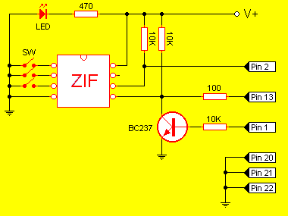
Como se observa mas que un circuito es un adaptador de niveles entre los proporcionados por el puerto paralelo del PC y los del dispositivo EEPROM. Cabe aclarar que al esquema original le agregamos un simple LED con su respectiva resistencia limitadora de corriente para poder apreciar a simple vista si el equipo esta alimentado o no. También sería interesante dotarlo de un interruptor de encendido para retirar las memorias sin riesgo de dañarlas. Los interruptores marcados como SW se utilizan para seleccionar el tipo de memoria insertada. De tratarse de una 24Cxx se deben dejar abiertos, en tanto de ser un chip SDAxxxx se los debe cerrar, derivando a masa los terminales 1, 2 y 3. El terminal 7 se debe dejar sin conexión. El circuito se alimenta de 5V que nosotros obtuvimos sacando un cable desde una de las vías de tensión de la fuente de la PC. Si así quieren hacerlo los cables son: Negro para masa y Rojo para positivo 5V. Es muy recomendable colocar un fusible aéreo en donde se tome la tensión para que si accidentalmente se tira a masa la tensión no se dañe la fuente.
El soft está disponible haciendo click aquí.
Autor: Giuseppe Murdica

Hemos escrito al autor para que modifique el soft dado que le proporcionamos un esquema alternativo donde el control de los interruptores SW y el control de la vía de alimentación se realicen por medio del soft a través del puerto de impresión. En cuanto nos responda y envíe el soft modificado (si así lo desea) lo publicaremos como una nueva versión, dejando esta también en línea para quien lo desee.

